2.2.1. Узнавание (различение) геометрических тел: «шар», «куб», «призма», «брусок»

Знакомство с геометрическими телами осуществляется по плану:
- Знакомство с реальными объектами

Знакомство с объемными геометрическими телами происходит в процессе игр со строительным материалом, конструктором и др. Каждое геометрическое тело ребенок рассматривает, ощупывает руками.

При рассматривании бруска, внимание ребенка обращается на следующие признаки: наличие углов у бруска (брусок не катится – «не круглый»).

После этого ребенок учится отличать брусок от шара (по принципу есть углы/нет углов, катится/не катится), затем от других некруглых форм и различать некруглые формы между собой (призмы и бруски, кубики и бруски).

При знакомстве с названием геометрических тел, учитель показывает геометрическое тело и называет его, затем ребенок находит геометрическое тело из предложенных по названию учителя, после этого ребенок сам называет геометрическое тело.

Допустимо использование понятия «брусок» вместо «параллелепипед.

Знакомство с изображением геометрического тела (картинки)

В процессе работы с картинками необходимо показать ребенку, что бруски бывают разные по величине, разные по цвету.

Задание

БРУСОК

Рассмотри геометрическое тело. Есть ли углы у геометрического тела? Как называется геометрическое тело (брусок)? При выполнении данного задания следует обратить внимание на то, что брусок может быть разного цвета и размера.

Задание. Педагог показывает ребенку, что бруски могут быть разные по величине

Задание. Ребенку предлагается соединить одинаковые бруски

Задание. Ребенку предлагается соединить одинаковые бруски

Задание. Ребенку предлагается зачеркнуть бруски такого же цвета

 | 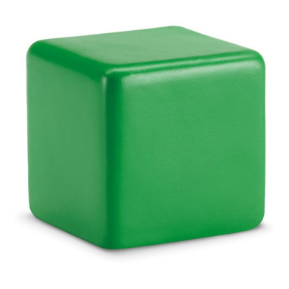 | 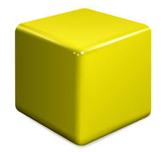
 | 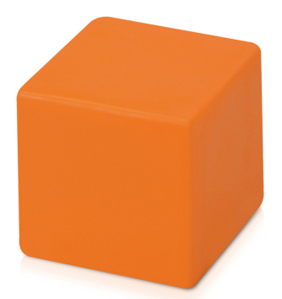
 |  | 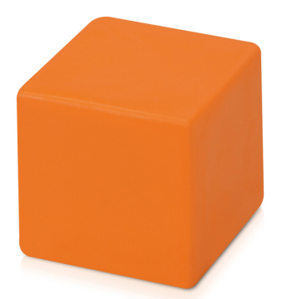

Задание. Ребенку предлагается зачеркнуть бруски такого же цвета

Задание. Ребенку предлагается зачеркнуть бруски такого же цвета

Задание. Найди такие же бруски

Задание. Разложи по цвету. Педагог вырезает карточки из предложенного наглядного материала, раскладывает перед ребенком и просит разложить по цвету. Количество карточек может варьироваться в зависимости от индивидуальных особенностей ребенка.

Задание. Соедини бруски одного цвета

Задание. Соедини бруски одного цвета

Задание 7. Четвертый – лишний. Ребенку предлагается найти «лишний» брусок среди предложенных.

